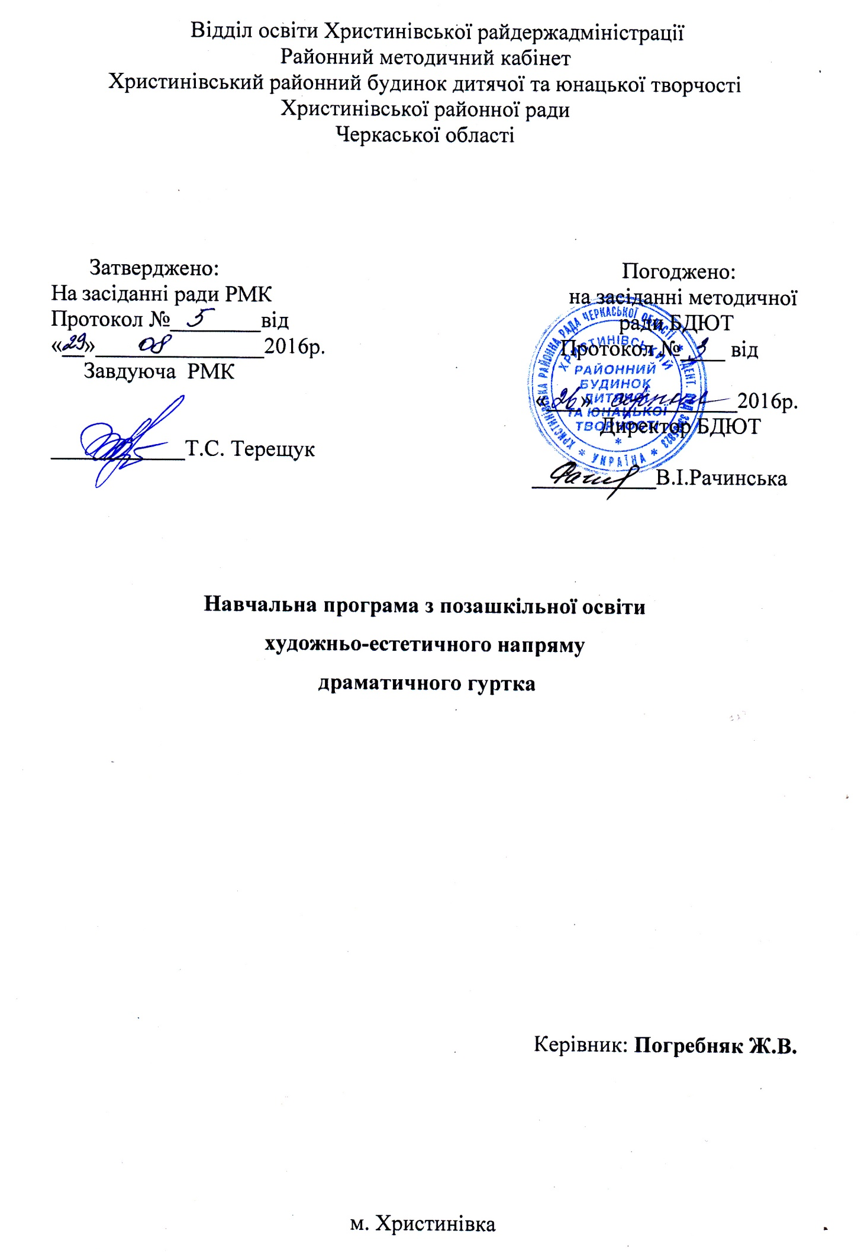

ПОЯСНЮВАЛЬНА ЗАПИСКА

Серед напрямів виховання дітей та молоді одним із важливих є естетичне виховання засобами різних видів мистецтва. Великі можливості для естетичного виховання і розвитку дітей поряд із професійним театральним мистецтвом мають самодіяльні театральні колективи, зокрема, театральний гурток.
Театр – це синтез багатьох мистецтв, тому в театральному гуртку є можливість виявити і розвинути різні сторони творчих здібностей дітей, сприяти їхньому розвитку.
Мета: виховання естетично розвиненої особистості; розвиток акторських здібностей, сценічної культури мовлення; формування у вихованців театральної культури як важливої невід’ємної частини їхньої духовної культури.
Театральний гурток ставить перед собою наступні завдання:
- Надання гуртківцям знань, умінь та навичок з театрального мистецтва.
- Розвиток у дітей: образного мислення, емоційної виразності; спостережливості і пам’яті; уяви і фантазії; гарної дикції; ритмічності, здатності до виразного руху; музичних здібностей; навичок міжособистісного спілкування.
- Виховання у дітей гуманістичних, загальнолюдських цінностей засобами театрального мистецтва.
Протягом року гуртківці оволодівають теорією театрального мистецтва, знайомляться з кращими зразками світової драматургії, працюють над постановкою голосу, беруть участь у практичній діяльності закладу, виступають у ролі ведучих та акторів концертів, шоу-програм.
Заняття в театральному гуртку можуть допомогти вихованцям у виборі професії. І не обов’язково, щоб це була професія актора. Важливо, що вони навчаться бачити прекрасне в мистецтві, у житті, відчувати радість від пізнання і спілкування з прекрасним.
На заняттях гуртка відбувається виявлення та загальний розвиток акторських здібностей і обдарувань дитини; розвиток стійкого інтересу до творчої театральної діяльності; набуття необхідних умінь та навичок з акторської майстерності, сценічного руху, сценічної мови; активне залучення дітей до участі у казках, виставах та концертній діяльності, поглиблення теоретичних знань з театрального мистецтва.

Дана програма складена відповідно до:
- Закону України «Про освіту» від23.03.1996р. №100/96 – ВР;
- Закону України «Про позашкільну освіту» від2 2.06.2000р. № 1841 – ІІІ;
- Положення про позашкільний навчальний заклад, затвердженого постановою Кабінету Міністрів України від 16.04.2003р. № 238;
- Положення про порядок індивідуальної та групової роботи в позашкільних навчальних закладах, затвердженого наказом Міністерства освіти і науки України від 1.08.2004р. № 651.

Програма драматичного гуртка адаптована до Навчальної програми дитячого театру /схвалено для використання комісією з проблем позашкільної освіти Науково-методичної ради з питань освіти МОН України/ (протокол № 1 від 22.06.2009р.) (авт. А. Купчик, О. Купчик), програми гуртка «Культура мови та спілкування» / Рекомендовано Міністерством освіти і науки України (Лист Міністерства освіти і науки України № 1/11-3840 від 12.07.2005 р.) – /авт. Дущенко В.М./ та програми з предмету «Акторська майстерність» /Відділ театрального мистецтва і хореографії ЦТДЮГ, Україна. Львів./
Програма навчання розрахована на один рік.
Заняття проходять двічі на тиждень по дві години – всього 144 години на рік.
НАВЧАЛЬНО-ТЕМАТИЧНИЙ ПЛАН

№ | Назва розділу, теми | Кількість годин
 |  | Усього
 |  |  | теоретичних | практичних
1. | Вступ | 2 | 2 | -
2. | Бесіда «Театр», «Історія та традиції театру», «Про театральне мистецтво» | 2 | 2 | -
3. | Акторська майстерність: | 60 | 10 | 50
3.1. | Сценічний рух | (12) | (2) | (10)
3.2. | Сценічна мова | (12) | (2) | (10)
3.3. | Вокал | (12) | (2) | (10)
3.4. | РОФАМ | (12) | (2) | (10)
3.5. | Пластика | (12) | (2) | (10)
4. | Сценічна увага | 10 | 4 | 6
5. | Розвиток запам'ятування фізичних дій | 16 | - | 16
6. | Подолання обставин | 16 | 2 | 14
7. | Робота над виставою | 22 | - | 22
8. | Розвиток діючого репертуару | 8 | - | 8
9. | Відвідування вистав | 6 | 6 | -
10. | Підсумок | 2 | 2
 | Разом | 144 | 28 | 116

ЗМІСТ ПРОГРАМИ

1. Вступ (2 год.)
Знайомство з вихованцями.
Ознайомлення з планом роботи театрального колективу.
Правила поведінки в колективі.
Організаційні питання.
Мета і завдання театрального колективу.
2. Бесіда «Театр», «Історія та традиції театру», «Про театральне мистецтво» (2 год.)
Визначення завдань на навчальний рік

3. Акторська майстерність: (60 год.)

3.1. Сценічний рух (12 год.)
Зняття зажимів. Рівновага. Жести, міміка. Переміщення. Зняття м'язової напруги. Підпорядкування роботи м'язів своєї волі.

3.2. Сценічна мова (12 год.)
Використання різних груп з дихання: відпрацювання мовленнєвого вдихання і видихання, вправи зі звуками, на рахунок, на текстовому матеріалі. Вправи на дихання у фізичній дії. Дикція. Артикуляція.

  - Вокал (12 год.)
Розвиток голосового діапазону, слуху, чуття ритму, музичну пам'ять.

  - РОФАМ (розвиток фантазії та асоціативного мислення)- (12 год.)
Слухання музики та розпізнавання ритму, вміння рухатись у заданому ритмі, виконання комплексу загальнозміцнюючих вправ, вміння швидко зібратися та зосередитися, вірно вимовляти скоромовки, працювати у запропонованих обставинах.

  - Пластика (12 год.)
Вправи для розминки: ходьба на місці; ходьба-біг, ходьба-зупинка; ходьба на носках, підстрибування, біг, [ходьба-зупинка; випади однією ногою вперед, кроки у присіданні: вправи «Ворона», «Декорація», вправи на увагу та координацію. Розвиток гнучкості та рухливості тіла, зміцнення м'язів тулуба.
Вправи на підлозі. Присідання, нахили «Лава», «Синхроне плавання». Вправи на стільці: нахили, підйоми. прогини.

- Сценічна увага (10 год.)
Вправи на загальну увагу. Розвиток зорового сприйняття – вправи «Дзеркало», «Сповільнений рух». «Тінь» та інші. Розвиток творчих слухових сприймань - вправи «Трансформатор», «Бум», «Пеленгатор» та фн. Індивідуальні й групові етюди.

- Розвиток запам'ятування фізичних дій (16 год.)
Вправи та етюди на дію з уявними предметами. Тренаж фізичного самопочуття. Етюди на запам'ятовування фізичного самопочуття: «Вітер», «Холодно», «Спати хочеться» та ін.

- Подолання обставин (16 год.)
Дія за обставин «Якщо б…» Виправдання поз. Виправдання місця дії. Виправдання рухів. Індивідуальні та групові етюди на розвиток фантазії та уяви.

- Робота над виставою (22 год.)
Читання та обговорення п'єси. Розподіл та переписування ролей. Читання ролей. Визначення основних подій п'єси, наскрізної дії, над завдання. Визначення акторського завдання в події. Визначення пропонованих обставин. Етюди за подіями. Робота над фонограмою. Розробка партитури. Робота з художником. Виготовлення декорацій. Репетиції на сцені. Технічні прогони. Прогони в костюмах. Генеральний прогін. Здача вистави. Прем'єра.
Розвиток діючого репертуару.

- Розвиток діючого репертуару (8 год.)
Створення костюмів і реквізиту. Прогонні репетиції. Прокат вистав.

- Відвідування вистав (6 год.)
Відвідування театру. Огляд вистав. Зустрічі з акторами, співбесіди.

- Підсумок (2 год.)
Конкурс (вихованці готують уривки з улюблених п'єс, використовуючи вміння та навички, набуті під час навчання).

ПРОГНОЗОВАНИЙ РЕЗУЛЬТАТ

Учні повинні вміти:

- слухати та розрізняти ритм:
- рухатись у заданому ритмі:
- виконувати комплекс загальнозміцнюючих вправ;
- самостійно проводити розмигку;
- швидко зібратися та зосередитися;
- виконувати голосову розминку;
- вірно вимовляти скоромовки;
- працювати у запропонованих обставинах.

